- 選擇題 (20題 每題4分 共80分) 答案請劃卡 否則不予計分

（ ）1.兩等長之懸臂樑及簡支樑，其上均承受均布負荷，則簡支樑之最大彎矩為懸臂樑之 (A) (B) (C) (D)

（ ）2.下列關於雙軸向應力之敘述，何者正確？ (A)雙軸向應力不會產生剪應力為0的情況 (B)產生純剪之作用面，其正交應力等於剪應力 (C)最大剪應力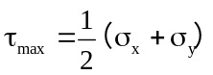 (D)最大剪應力會發生在45°之傾斜截面上

（ ）3.一承受雙軸向應力σ_{x}及σ_{y}作用之圓桿，若σ_{x}＞σ_{y}，則其最大剪應力為 (A)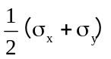 (B)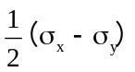 (C)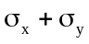 (D)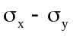

（ ）4.如圖所示，一矩形截面之寬為b，高為h，其對y軸的迴轉半徑K_{y}為
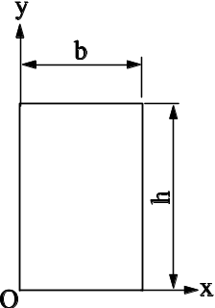
(A)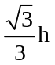 (B)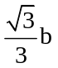 (C)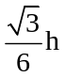 (D)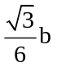

（ ）5.如圖所示斷面之形心之位置為y=
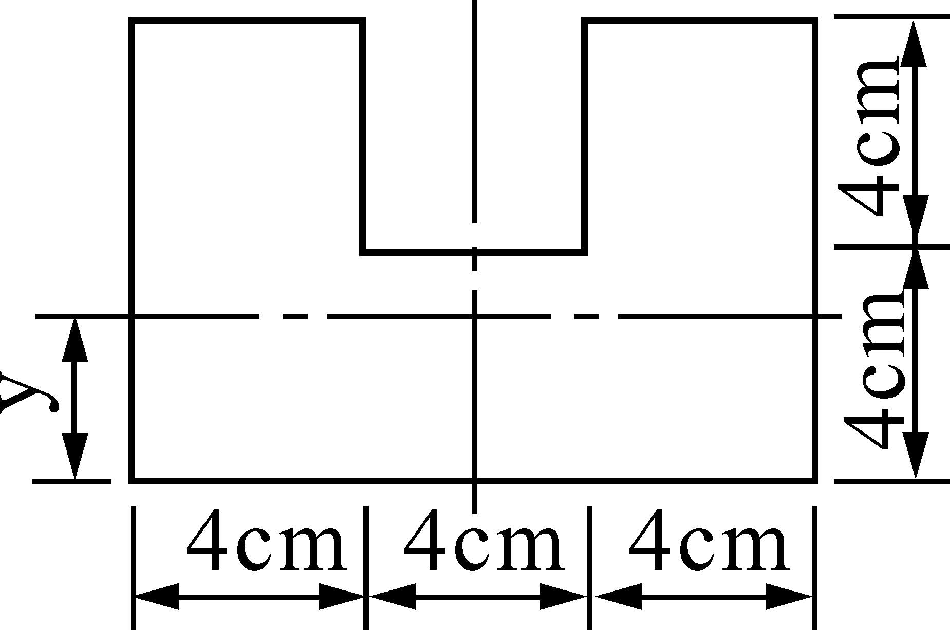
(A)4.4cm (B)4.0cm (C)3.8cm (D)3.6cm

（ ）6.樑之一端固定，而另一端無支承者為 (A)簡支樑 (B)懸臂樑 (C)外伸樑 (D)固定樑

（ ）7.如圖所示之懸臂樑，則C點之彎矩為
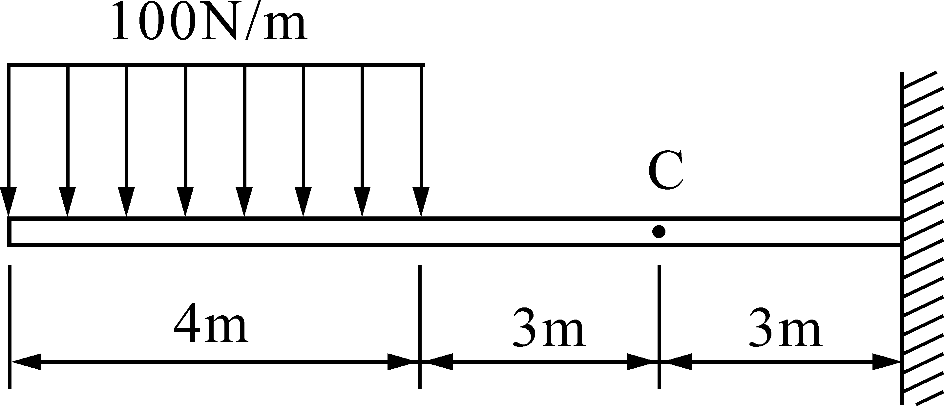
(A)2000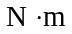 (B)3000 (C)4000 (D)5000

（ ）8.如圖所示，作用力F對於固定端之作用為
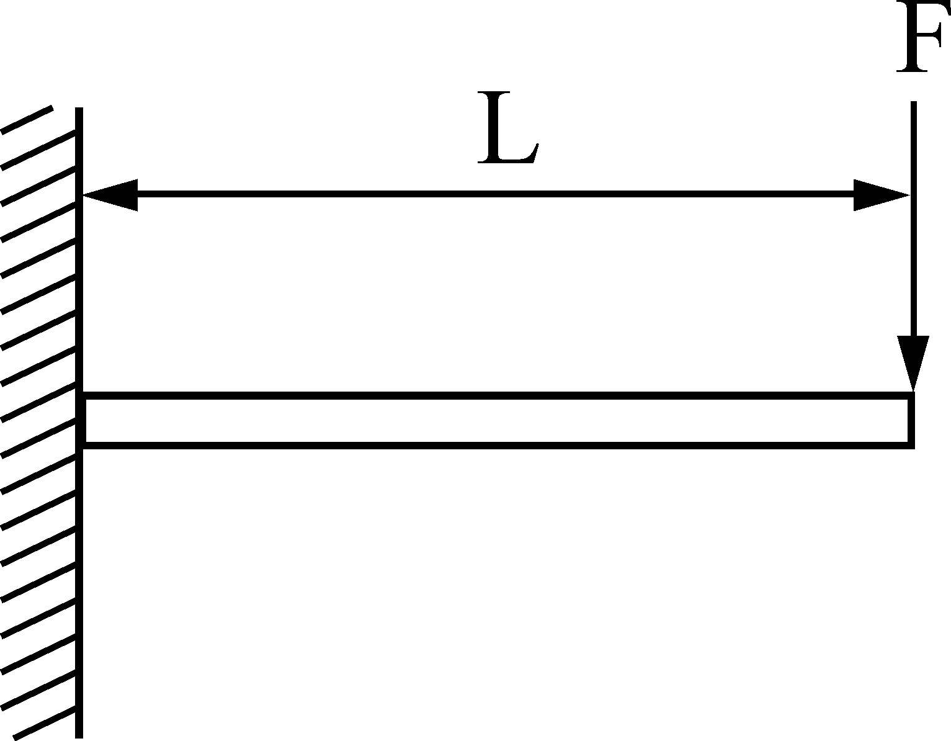
(A)產生剪應力F (B)產生彎曲力矩FL (C)產生剪應力F及彎曲力矩FL (D)以上皆非

（ ）9.如圖所示，一懸臂樑之自由端受集中負荷P=500N及M=800，則其固定端所受之彎矩為
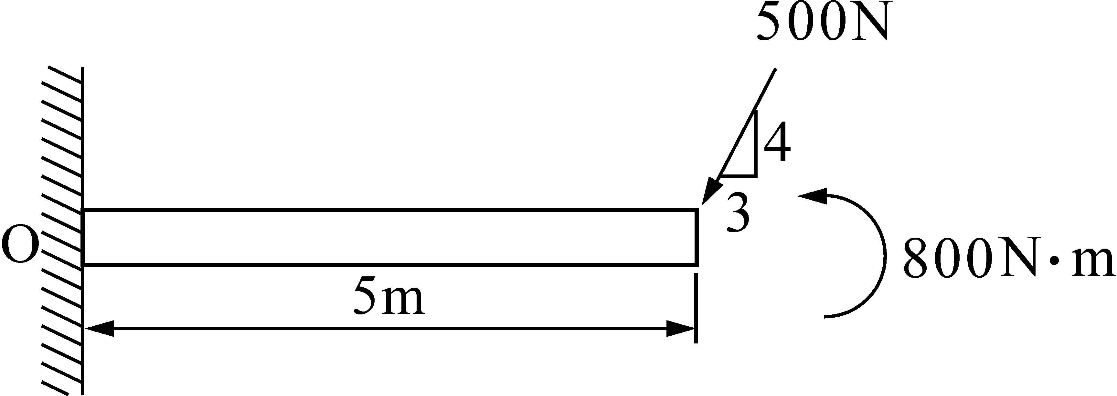
(A)900 (B)1000 (C)1100 (D)1200

（ ）10.如圖所示之樑，試求支點之反力大小？
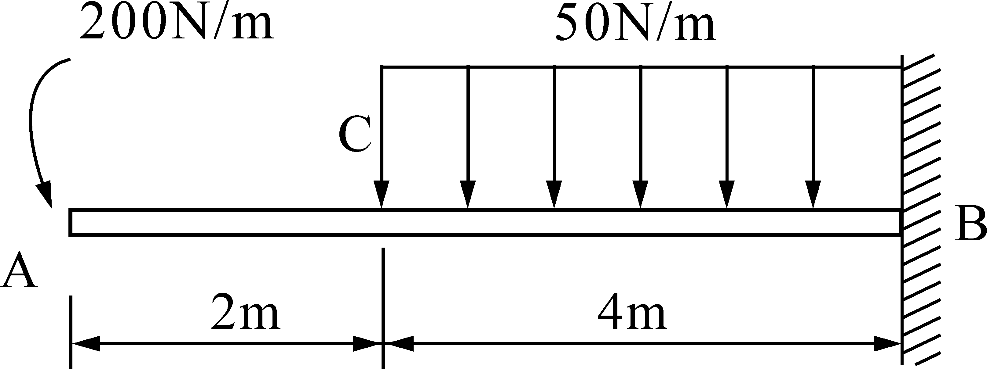
(A)500N (B)300N (C)400N (D)200N

（ ）11.如圖所示之樑，B點右方1m處樑斷面上之彎矩為
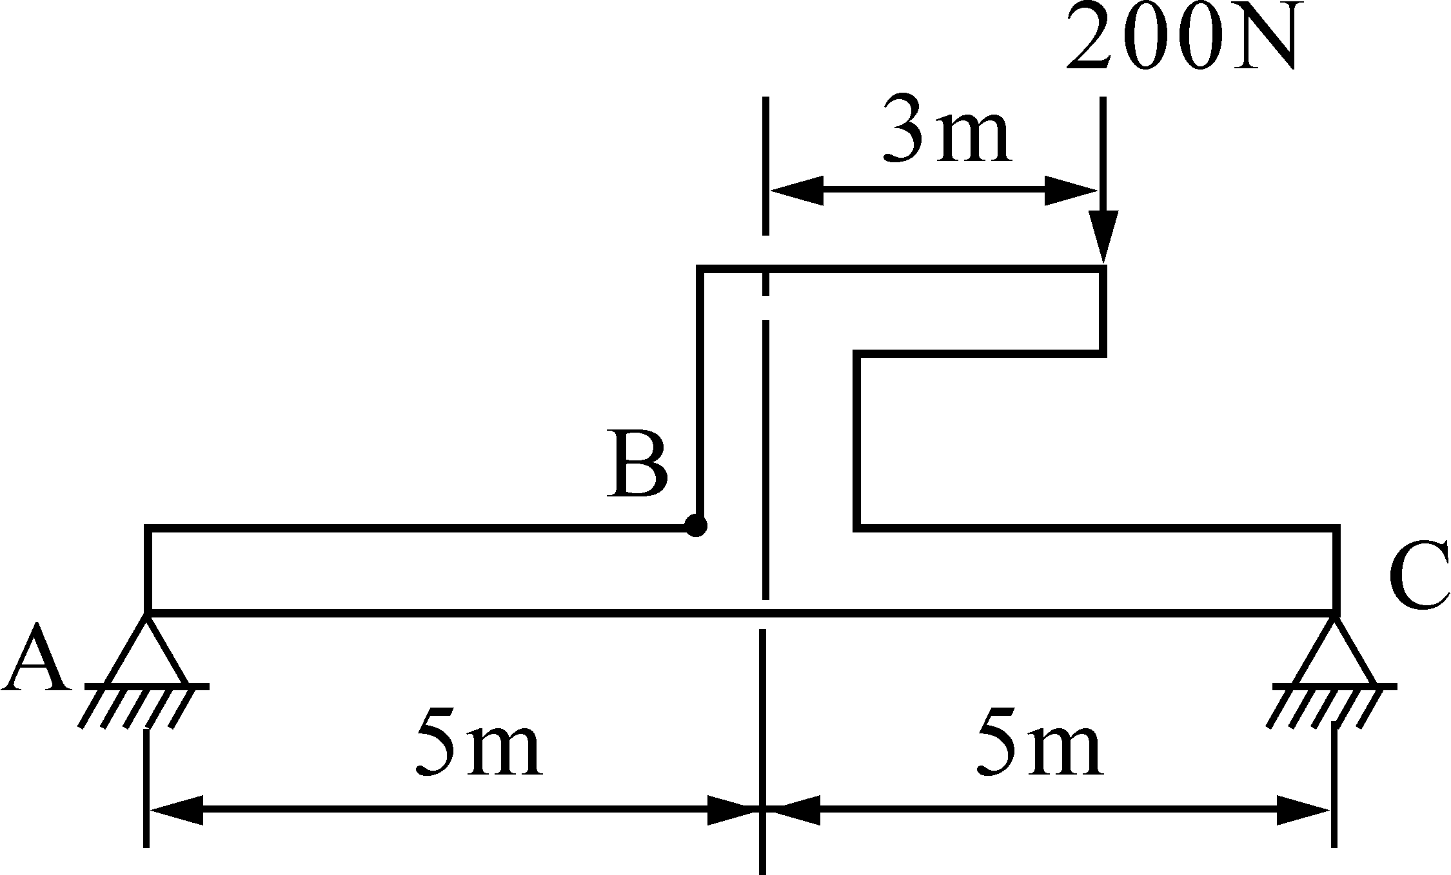
(A)120 (B)320 (C)640 (D)960

（ ）12.如圖所示，支點A之反力為
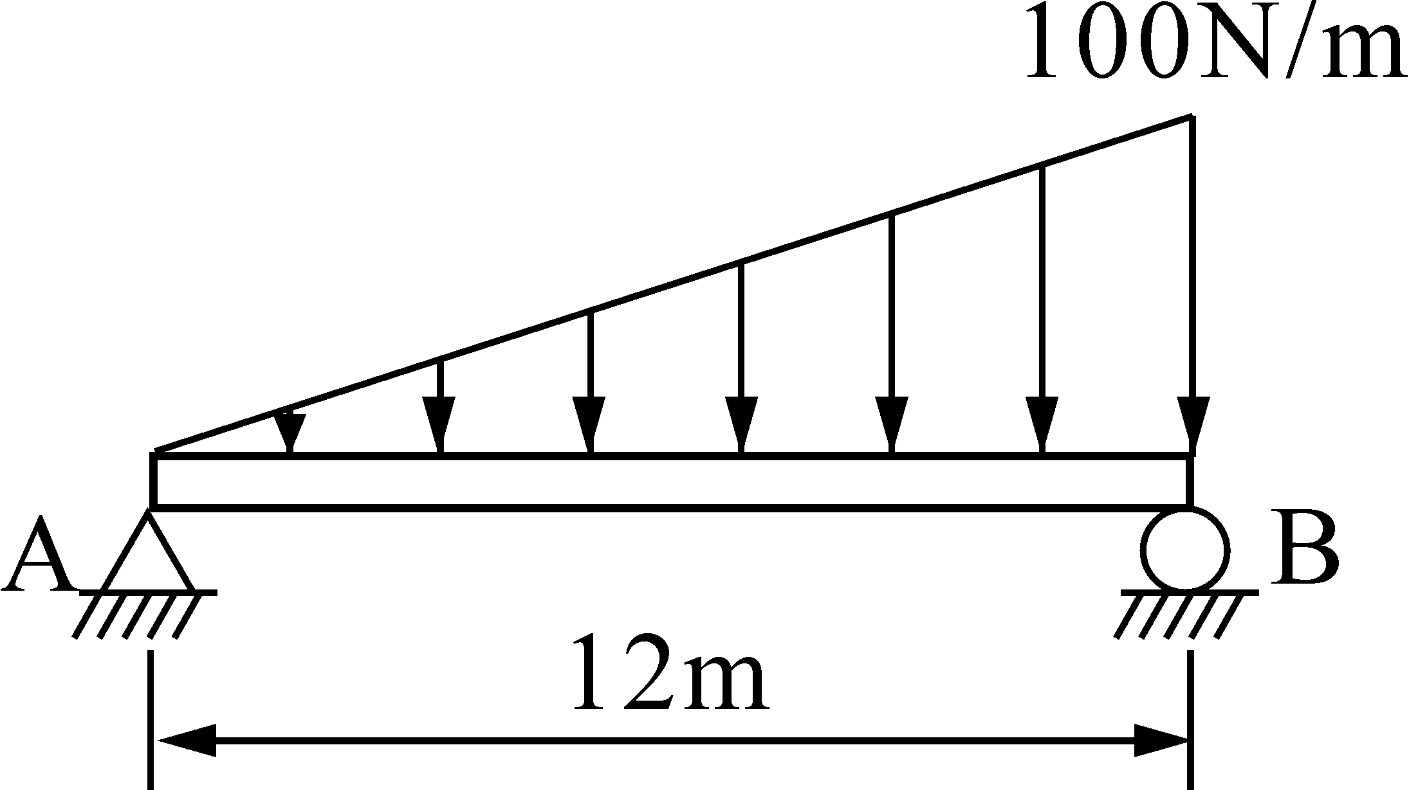
(A)400N (B)300N (C)200N (D)500N

（ ）13.如圖所示之樑，中點C之彎矩為
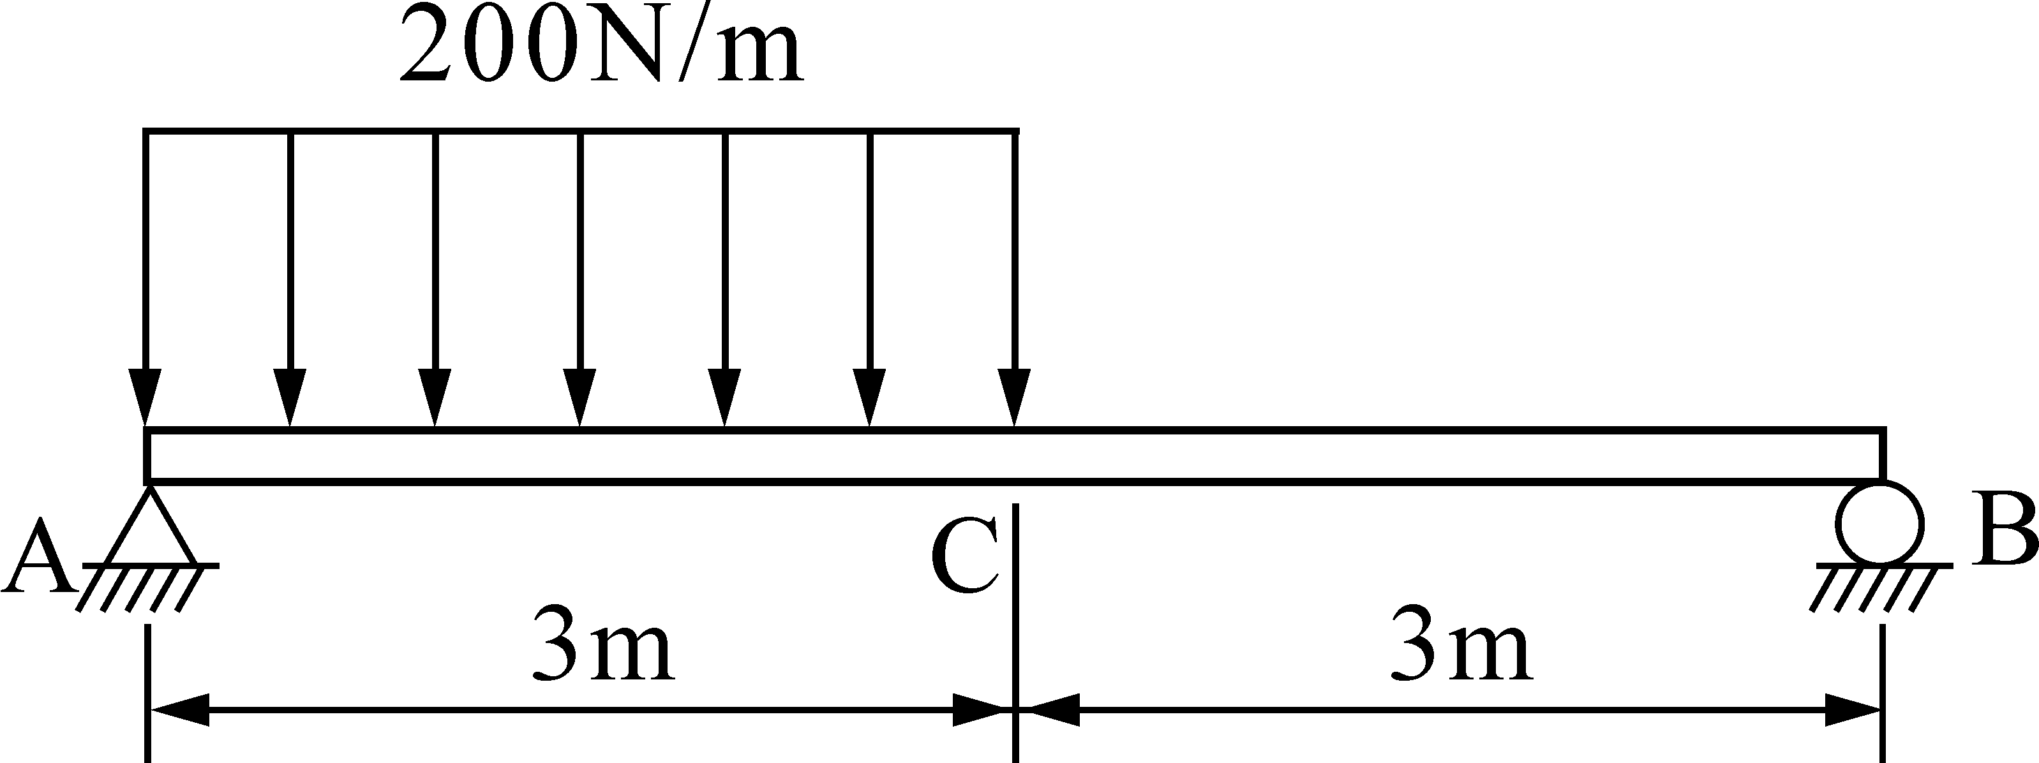
(A)300Nm (B)350Nm (C)400Nm (D)450Nm

（ ）14.如圖所示之樑，在A處之反作用力為若干N？
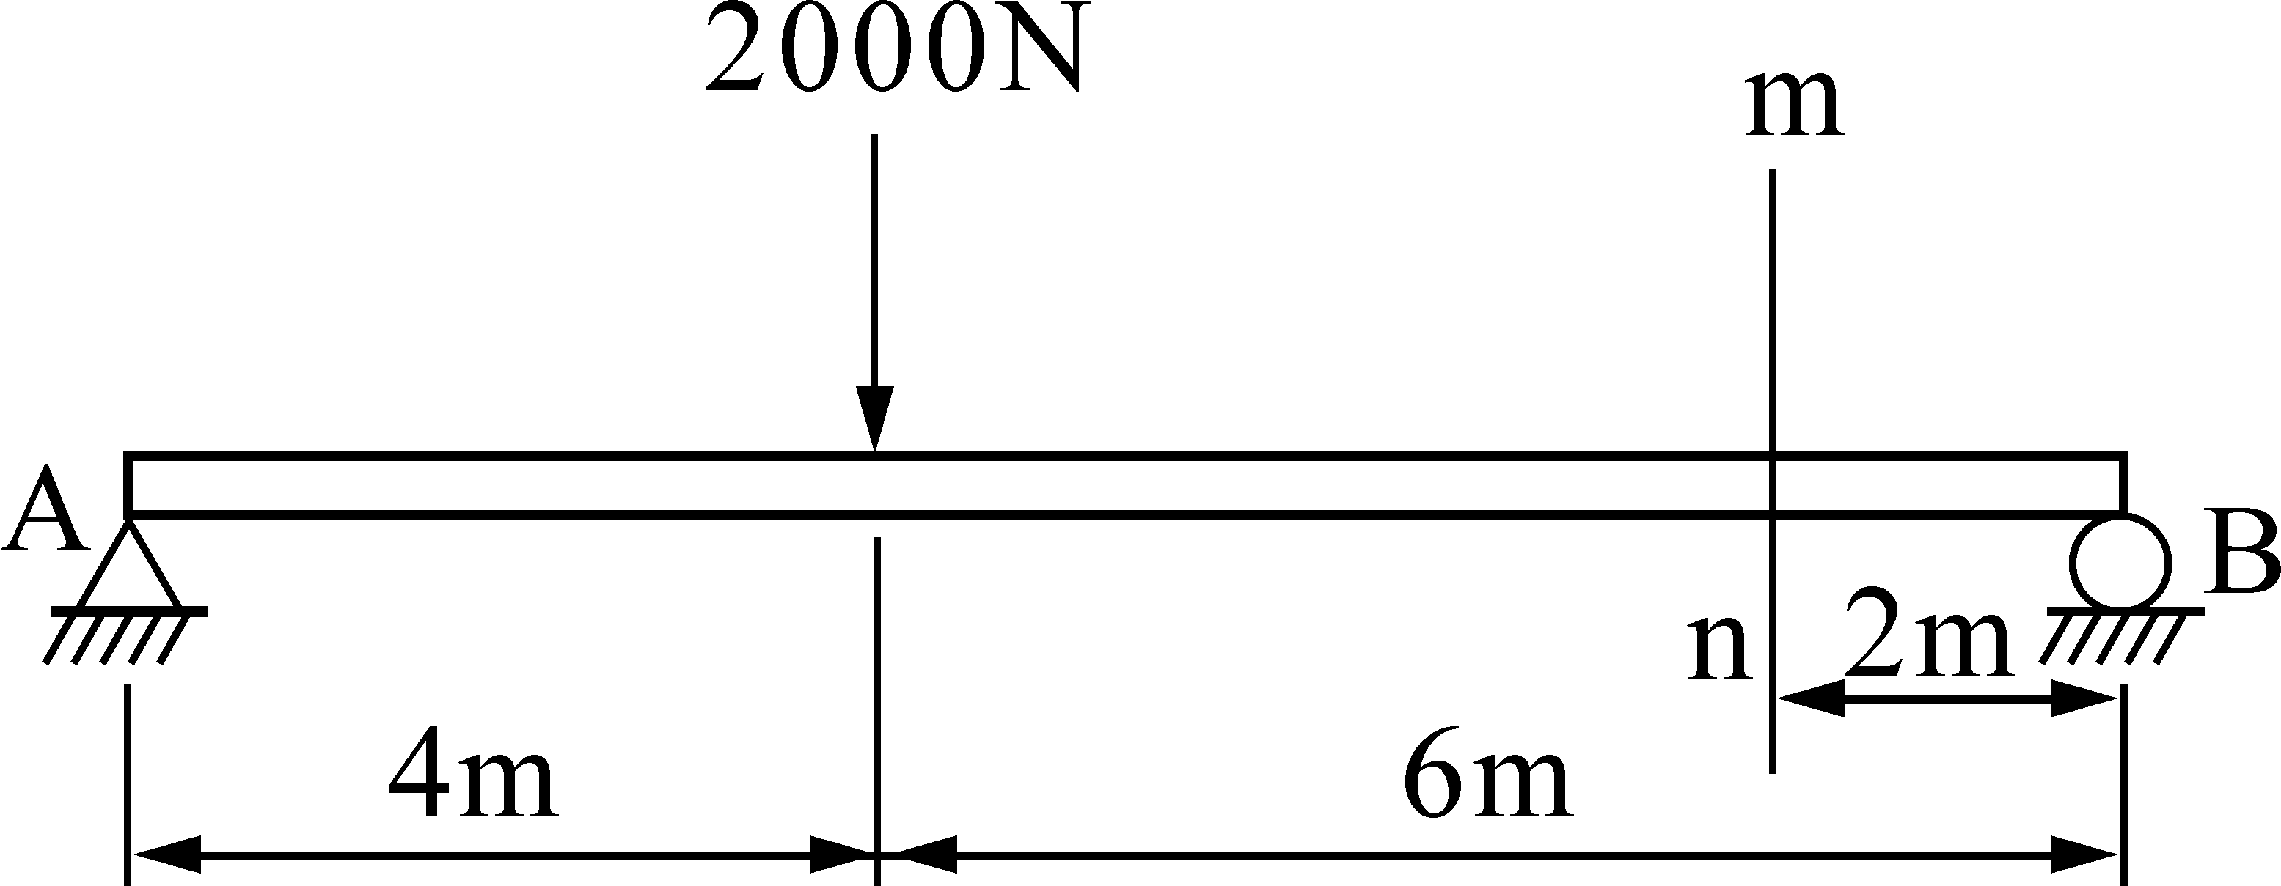
(A)1200 (B)1000 (C)800 (D)600

（ ）15.如圖所示之樑，其彎矩圖為
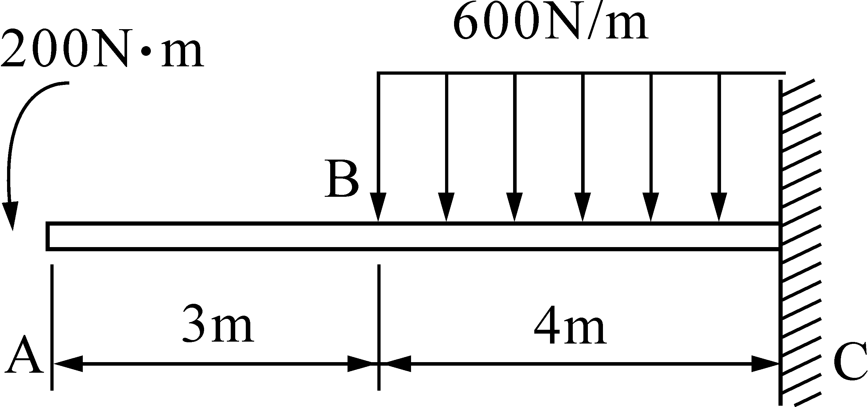
(A)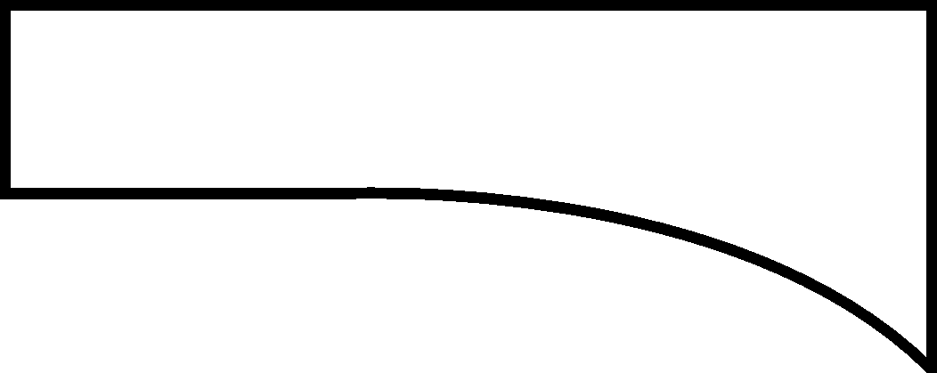 (B)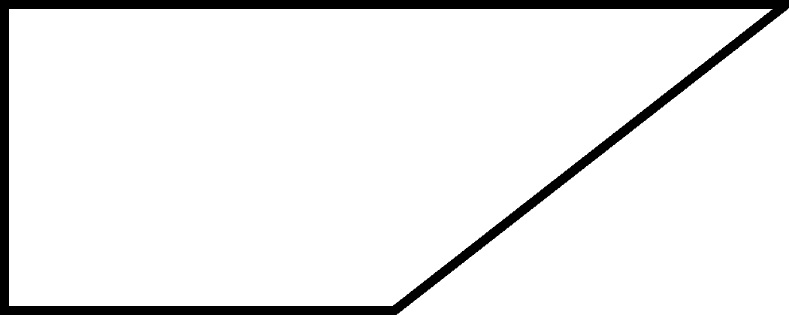 (C)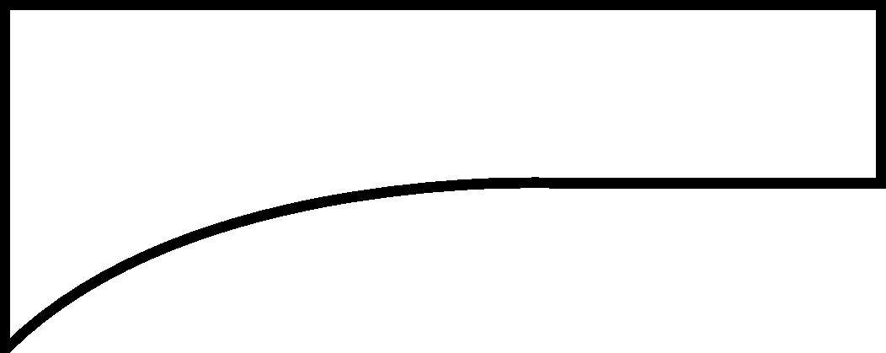 (D)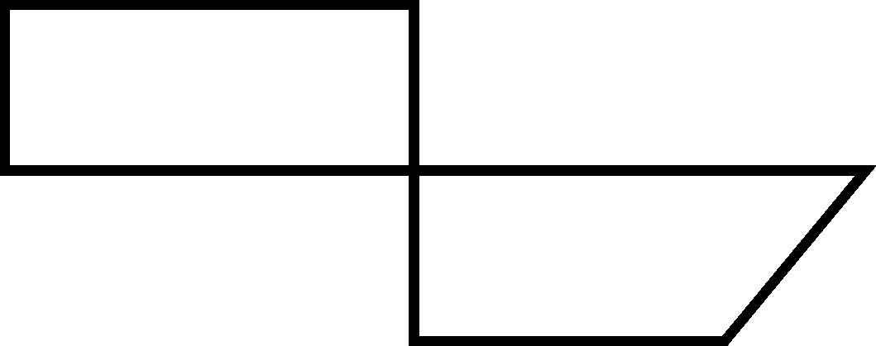

（ ）16.如圖所示之簡支樑，其剪力圖為
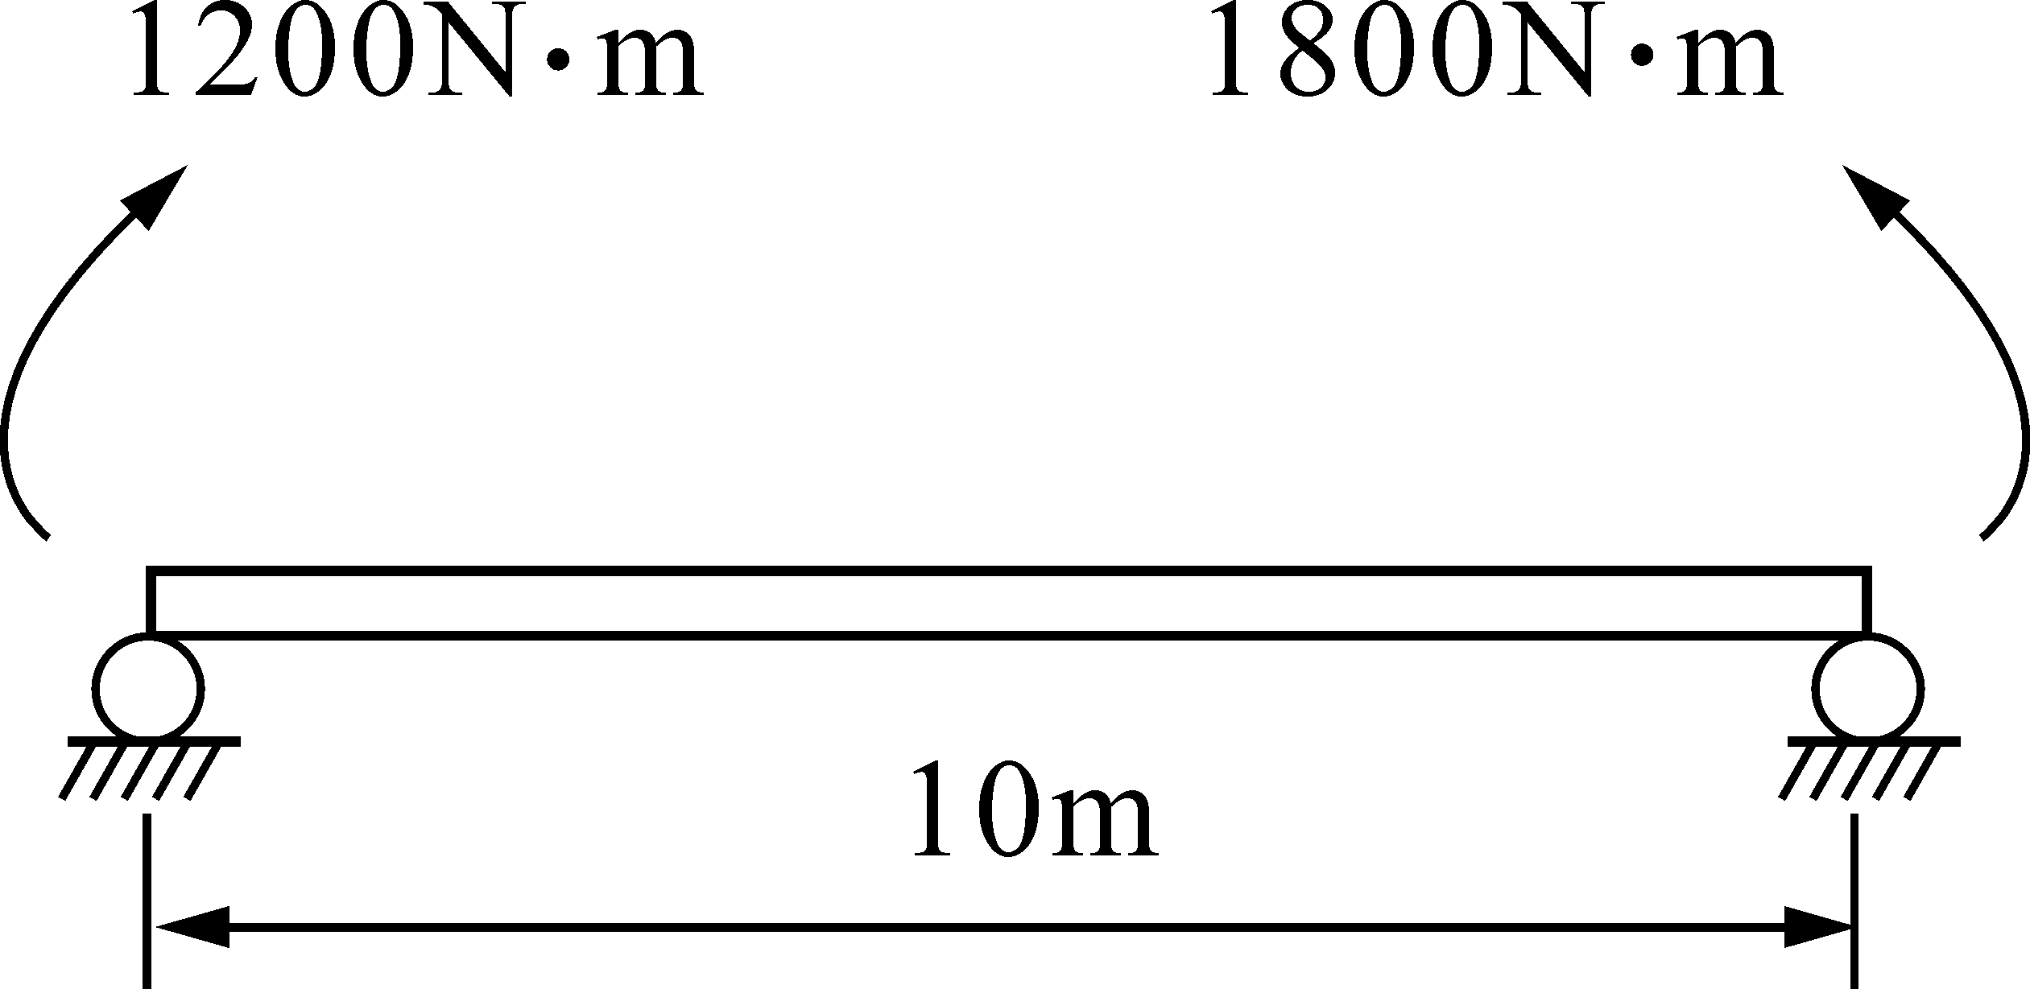
(A) (B)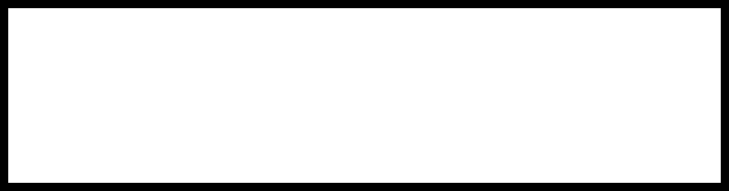 (C)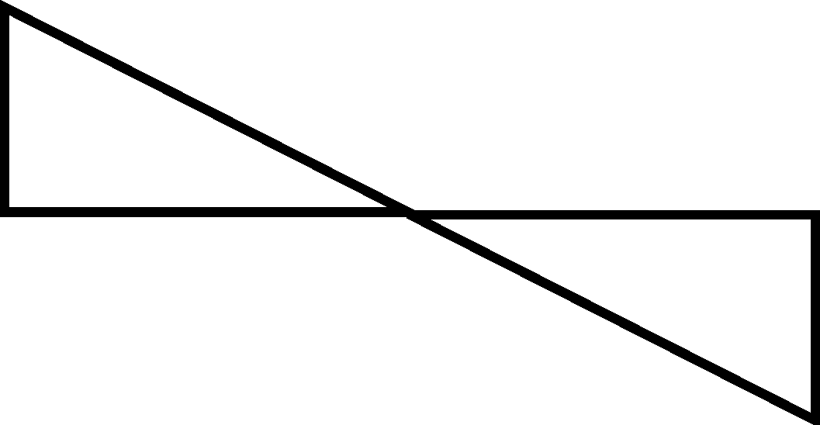 (D)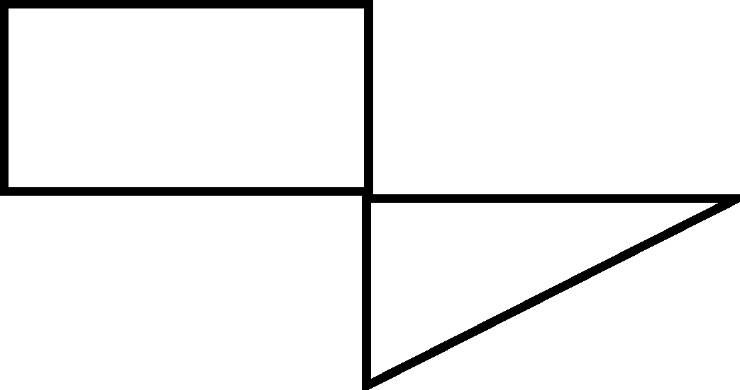

（ ）17.慣性矩一般使用之符號為 (A)S (B) (C)I (D)E

（ ）18.所謂樑的危險截面是指 (A)剪力為零處 (B)彎矩為零處 (C)剪力最大處 (D)彎矩由正轉負之處

（ ）19.已知A軸為如圖所示平面之形心軸，平面對A、B、C三平行軸之慣性矩分別為I_{A}、I_{B}、I_{C}其中以何者為最小?
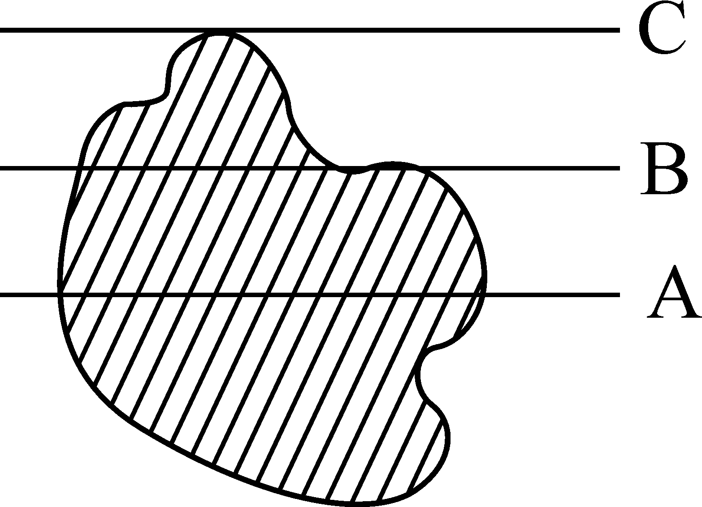
(A)I_{A} (B)I_{B} (C)I_{C} (D)皆相等

（ ）20.如圖所示之簡支樑，其最大彎曲力矩為
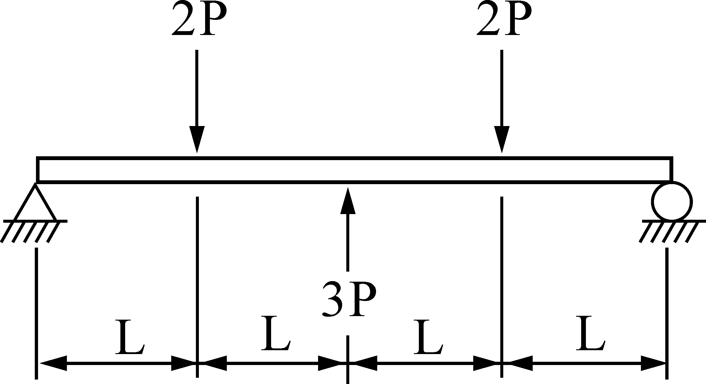
(A)2PL (B)PL (C)PL (D)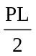

二、計算題 (4題 每題5分 共20分)
1.一圓桿長200mm、直徑20mm，受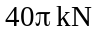之軸向拉力作用，總長度變為200.4mm，直徑變為19.99mm，則此桿之剪力彈性係數G為若干GPa？

2.如圖所示之截面，厚度皆為10mm，試求該截面對x軸及y軸之慣性矩。
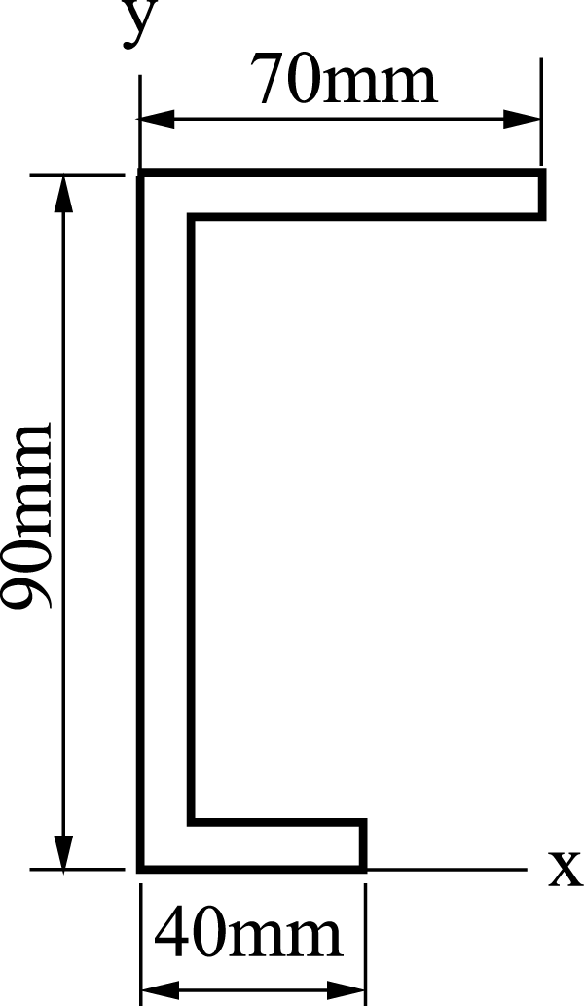

3.如圖所示，斜線部分面積對z軸之極慣性矩約為多少cm⁴？
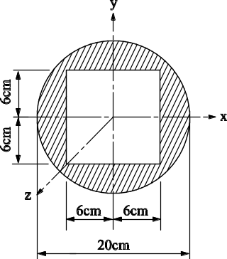

4.如圖所示，A之右側4m處截面之剪力及彎曲力矩各為多少？
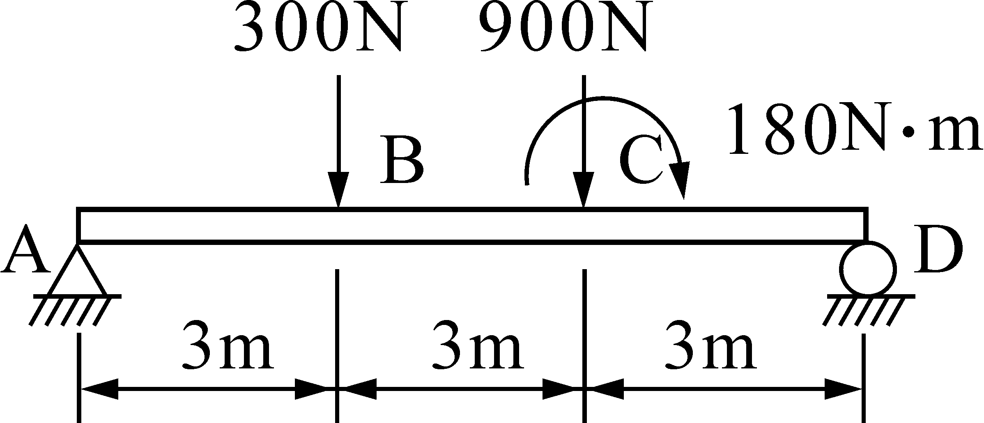

本頁 姓名 座號 務必填寫 且與題目卷分開繳交 謝謝

